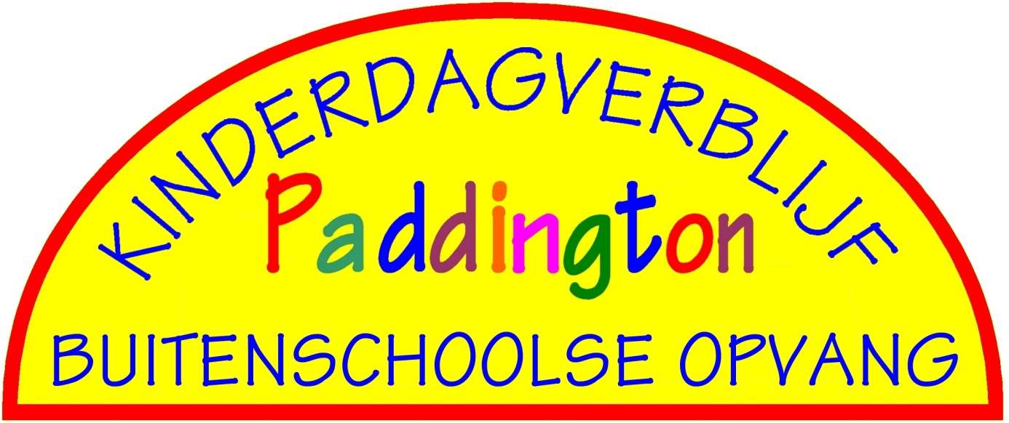

**Beleidsplan**



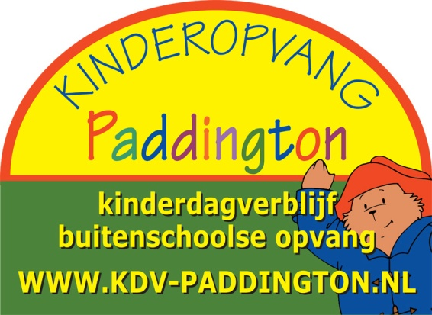

Dagopvang en Buitenschoolse opvang tel: 050-3010375

Voor inlichtingen en/of opgave kantoor tel: 050-3015455

Postadres: Kapelstraat 2, 9781 GK Bedum

[www.kinderopvangpaddington.nl](http://www.kinderopvangpaddington.nl)

[info@kinderopvangpaddington.nl](mailto:info@kinderopvangpaddington.nl)

**Notities**

**Inhoudsopgave**

**Hoofdstuk 1:**

Inleiding

**Hoofdstuk 2 :**

**Mogen wij ons even voorstellen?**

2.1 Organisatie 2.2 Accommodatie

**Hoofdstuk 3:**

**Een kind aanmelden en dan…**

3.1 Rondleiding 3.2 Inschrijfformulier 3.3 Planning en plaatsing 3.4 Aanmelden bij de belastingdienst 3.5 Intakegesprek 3.6 Wenprocedure 3.7 De eerste dag

**Hoofdstuk 4:**

**Pedagogische visie**

**

**Hoofdstuk 5:**

**De opvang in de praktijk**

5.1 Leidster/ kind ratio 5.2 Openingstijden 5.3 Sluiting 5.4 Margedagen 5.5 Communicatie met en naar ouders 5.6 Van school naar de bso 5.7 Gezondheid en voeding 5.8 Veiligheid en calamiteiten

Vierogenprincipe 5.8 Veiligheid en calamiteiten 5.9 Oudercommissie 5.10 Stagiaires en vrijwilligers 5.11 Uitstapjes/ activiteiten 5.12 Klachtenprotocol 5.13 Huisregels

**Hoofdstuk 1: Inleiding**

Voor u ligt het beleidsplan van Kinderopvang Paddington. Dit plan heeft een aantal belangrijke functies:

* het biedt richtlijnen voor onze werkplannen over het dagelijks handelen
* het maakt onze visie, uitgangspunten en doelstellingen op kinderopvang duidelijk
* het dient als controle- en evaluatiemiddel
* het fungeert als communicatiemiddel naar ouders en medewerkers

Wij willen u dan ook vragen dit document goed door te lezen en te bewaren zodat u weet wat u van ons kunt verwachten en wat wij van u verwachten.

Nb. Daar waar u pedagogisch medewerkster, stagiaire of een andere vrouwelijke vorm leest, mag u m/v lezen en daar waar u ouders leest mag u ook verzorgers lezen.

Dit informatiedocument is met zorg samengesteld. Toch kunnen er foutieve vermeldingen in voorkomen of achterhaalde zaken in staan. Daarom kunnen er aan dit document geen rechten worden ontleend.

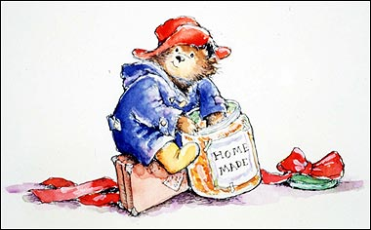

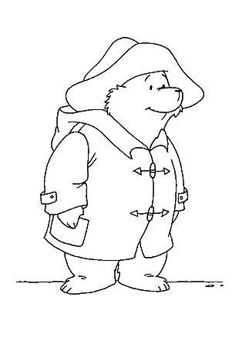**Hoofdstuk 2: Mogen wij ons even voorstellen?**

**2.1 De organisatie**

Kinderopvang Paddington is een kinderopvanginstelling voor kinderen van 0 tot 13 jaar. Jolanda Bus en Annemiek van der Werf zijn eigenaar van het bedrijf. Zij werken zelf voornamelijk op kantoor en indien nodig springen ze bij op de groep. Naast hen bestaat het Paddingtonteam uit een warm team van gediplomeerde pedagogische medewerkers, een pedagogisch beleidsmedewerker, een administratieve kracht en er draaien regelmatig stagiaires mee. Alle medewerkers zijn bij ons in vaste dienst, ook de invalkrachten. Hierdoor is een hecht en betrokken team ontstaan. In geval van ziekte en vakantie vervangen de medewerkers elkaar waardoor er voor de kinderen zoveel mogelijk vaste en vertrouwde gezichten te zien zijn.

In de kinderopvang wordt er een onderscheid gemaakt tussen horizontale en verticale groepen. Een verticale groep is een groep waar kinderen van bijvoorbeeld 0 tot 4 jaar op één groep zitten.

Wij hebben er bewust voor gekozen om de kinderen in te delen naar leeftijd. Dit noemt men horizontale groepen. Het voordeel hiervan is dat het speelgoed op de groep is aangepast aan de leeftijd van de kinderen. Bovendien zijn er altijd meerdere leeftijdgenootjes zodat kinderen keus hebben in met wie ze willen spelen en kan een leidster haar aandacht, het dagritme en de activiteiten volledig afstemmen op de specifieke behoeften van de leeftijdsgroep.

Als er weinig kinderen zijn (zoals bijvoorbeeld in de vakanties) behouden wij ons het recht voor om groepen samen te voegen.

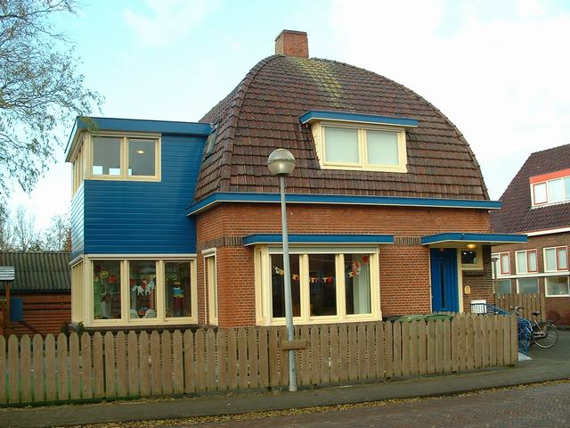**2.2 Accommodatie**

Kinderopvang Paddington is in 1997 gestart met één verticale groep dagopvang aan Kapelstraat 2. Al gauw bleek dat het prettiger was om de kinderen naar leeftijd in te delen. Op die manier krijgen baby’s de rust en ruimte waar ze behoefte aan hebben, krijgen de dreumesen alle ruimte om ongestoord te leren lopen en kunnen peuters naar hartenlust spelen zonder rekening te hoeven houden met kleine baby’s.

Gelukkig konden wij het pand naast het toenmalige pand betrekken waardoor het mogelijk was om de dagopvang uit te laten groeien tot drie groepen. Een baby-, een dreumes- en een peutergroep. Hierdoor was het mogelijk om de twee tussenliggende tuinen samen te voegen tot één gezellige tuin waar de dreumesen en peuters heerlijk samen kunnen spelen.

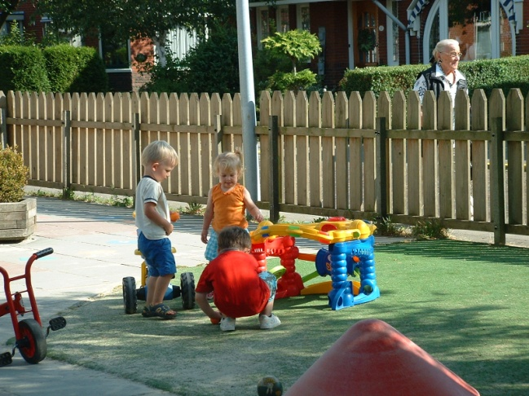Steeds vaker kwam de vraag van ouders of het niet mogelijk was om ook buitenschoolse opvang te starten. Naar aanleiding van deze vraag, zijn wij op zoek gegaan naar een geschikte locatie. Deze was al snel gevonden in het pand dat tegenover de dagopvang ligt. Sinds augustus 2004 beschikt kinderopvang Paddington dan ook over buitenschoolse opvang. Kinderen worden hier opgevangen voor en na schooltijd, op margedagen en in de vakanties. Op de bso worden kinderen opgevangen van de vier basisscholen in Bedum.

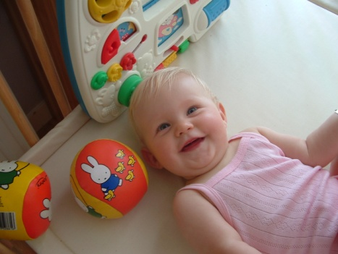In het pand van Kapelstraat 2, een voormalig woonhuis, zijn de baby’s en dreumesen gehuisvest. Dit pand is volledig verbouwd zodat het aan alle eisen voldoet die aan kinderopvang worden gesteld. Tegelijkertijd hebben we geprobeerd zoveel mogelijk de huiselijke sfeer te behouden zodat de kinderen in een geborgen en veilige omgeving terecht komen die niet groot en massaal aandoet.

Op de bovenverdieping is de babygroep te vinden. Op de babygroep worden per dagdeel maximaal 9 baby’s opgevangen in de leeftijd vanaf 6 weken tot ruim een jaar. De groepsruimte is centraal gelegen te midden van de verschillende slaapkamers. Zo kunnen de kinderen ook goed in de gaten worden gehouden als ze op bed liggen. We hebben gekozen voor meerdere kleine slaapkamers zodat de kinderen verspreid over verschillende kamers kunnen slapen en elkaar zo min mogelijk storen. De babygroep beschikt over een eigen dakterras zodat de kinderen veilig en ongestoord buiten kunnen spelen. Hier zijn ook de zogenaamde “babyhuisjes” te vinden. De kinderen kunnen hierin, als het weer het toelaat, slapen en/of spelen. Ouders dienen hiervoor wel hun toestemming te verlenen. Buitenlucht is erg gezond en veel kinderen slapen zelfs beter dan in een gewoon bedje.

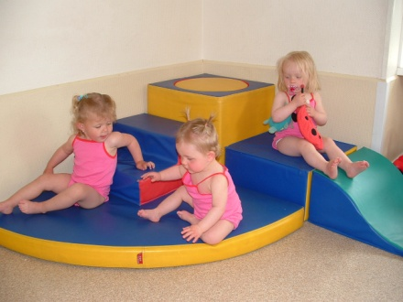Op de benedenverdieping is de dreumesgroep gehuisvest. Op deze groep spelen maximaal 12 kinderen van één tot ongeveer tweeënhalf jaar. Ook hier is gekozen voor meerdere slaapkamertjes zodat de kinderen elkaar zo min mogelijk storen en rustig kunnen slapen. De groepsruimte biedt de mogelijkheid tot klimmen, klauteren, fietsen, knutselen, bouwen, spelen, zingen en lezen. Kortom, alles wat deze leeftijdsgroep nodig heeft om zich optimaal te kunnen ontwikkelen.

De buitenruimte wordt gedeeld met de peutergroep. Broertjes en zusjes komen elkaar hier tegen en de dreumesen leren de leidsters van de peutergroep alvast kennen.

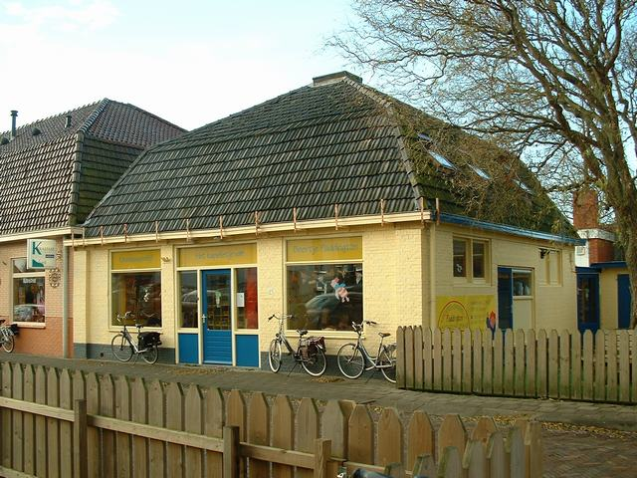

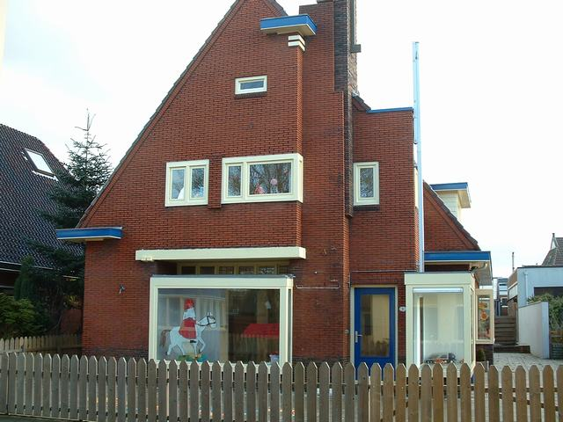In het pand Kapelstraat 2B vindt u de peuters. Het betreft hier een voormalig winkelpand dat is omgetoverd tot een uitdagende en gezellige ruimte voor kinderen van twee tot vier jaar. Op de peutergroep worden maximaal 16 kinderen opgevangen. De peuters slapen boven en kunnen door de leidsters in de gaten worden gehouden door middel van een camera die beneden in de groepsruimte staat. Op de peutergroep wordt aandacht besteed aan de zelfstandigheid en de zelfredzaamheid van de kinderen. Zo zijn er peutertoiletjes en worden de kinderen zoveel mogelijk gestimuleerd om zelf hun jassen aan te trekken en hun schoenen aan te doen.

Aan Kapelstraat 1, een pand in Amsterdams Schoolstijl, zit de buitenschoolse opvang. Hier worden kinderen buiten de schooltijden en in de vakanties opgevangen. Op de benedenverdieping zit de bso-jong. Hier spelen de kinderen van vier tot ongeveer zes jaar oud. Op de bovenverdieping verblijven de kinderen van zes tot twaalf jaar oud. Op de bso brengen de kinderen hun vrije tijd buiten school door. Het motto is dan ook: “Er moet niets, maar er kan heel veel”. Bij BSO jong zijn maximaal 20 kinderen op de groep, bij BSO oud maximaal 22 kinderen

In de vakanties proberen we om met de kinderen van de bso regelmatig leuke dingen te doen zoals naar het bos, het robbenveld, de speeltuin of de voetbalvelden van SV Bedum.

Wij vinden het belangrijk dat kinderen zich veilig en geborgen voelen. Door het creëren van een huiselijke sfeer proberen wij hieraan tegemoet te komen!

**Hoofdstuk 3: Een kind aanmelden en dan…?**

**3.1 Rondleiding**

De meeste ouders willen voordat ze een kind aanmelden bij de kinderopvang, eerst een keer komen kijken om te zien waar hun kind terecht komt. Dit kan uiteraard altijd. U kunt dan het beste even bellen voor een afspraak, zodat degene die u rondleidt alle tijd voor u heeft. Tijdens een rondleiding zal een medewerker zich altijd even voorstellen, tenzij ze op dat moment net bezig is met de kinderen. Tijdens een rondleiding proberen we een algemeen beeld te schetsen van de opvang zodat ouders de sfeer kunnen proeven. Uiteraard krijgen ouders ook uitgebreid de tijd om vragen te stellen.

**3.2 Inschrijven**

Als u uw kind aan wilt melden, dient u een inschrijfformulier in te vullen. Hierop kunt u aangeven op welke dagen en/of dagdelen u opvang wilt. Dit kunt u bij ons in de bus doen of afgeven aan één van de medewerkers. Mocht u van tevoren graag willen weten of er plek is op de door u gewenste dagen dan kunt u altijd even bellen met Jolanda Bus, **050-3010375.**

Ouders die gebruik maken van kinderopvang, hebben in bijna alle gevallen recht op kinderopvangtoeslag. Dit is een inkomensafhankelijke tegemoetkoming van de overheid. Als u vooraf wilt weten wat u gaat betalen voor kinderopvang, kunt u een proefberekening kinderopvangtoeslag doen. Deze is te vinden op de site [www.toeslagen.nl](http://www.toeslagen.nl)

**3.3 Planning- en plaatsingsbeleid**

Als het inschrijfformulier binnen is, gaat het naar Jolanda Bus. Zij kijkt in de planning of er plaats is. Als er geen plaats is, neemt zij contact met u op om te overleggen of er een eventueel alternatief is. We zullen ouders direct proberen te vertellen of er plaats is. Ook kan het gebeuren dat er bijvoorbeeld pas plaats is op een groep een maand na de gewenste aanvangsdatum. Mocht dit het geval zijn, dan wordt er contact met u opgenomen. Als er geen plaats is, bestaat er de mogelijkheid om op de wachtlijst te worden geplaatst. Ook dan nemen we contact met u op. Mocht er een wachtlijst zijn, dan is het volgende belangrijk om te weten: ouders die al een kind bij ons op de opvang hebben, krijgen voorrang boven ouders die nog geen kinderen bij ons op de opvang hebben! Als er plaats is op de door u gewenste dag(en), wordt de plek voor u gereserveerd. U ontvangt dan een plaatsingsovereenkomst in tweevoud. Eén ervan dient u te ondertekenen en binnen twee weken aan ons retourneren. Zodra de ondertekende plaatsingsovereenkomst weer bij ons binnen is, staat de plaatsing vast en komt een kind in onze planning te staan. Mocht u er daarna toch nog van af willen zien, dan dient u zich te houden aan de opzegtermijn van één maand.

Als de plaatsingsovereenkomst niet binnen twee weken, getekend bij ons binnen is, komt de reservering te vervallen en kunnen wij de plek aan een ander gezin aanbieden. Op de dagopvang plaatsen wij alleen kinderen voor minimaal twee dagdelen (of één hele dag).

Als uw baby twee weken te laat wordt geboren kan het zijn dat uw zwangerschapsverlof ook twee weken langer duurt. Kiest u ervoor om uw baby ook twee weken later naar de opvang te brengen, dan kan dit uiteraard mits de latere startdatum minimaal een maand van tevoren is doorgegeven.



Kinderen kunnen voor de buitenschoolse opvang worden aangemeld als ze drie jaar oud zijn. Plaatsing op de bso bestaat uit minimaal één middag per week ( in de schoolvakanties gaat het dan dus om een hele dag).

Paddington heeft geen flexibele opvang en plaatsing is altijd inclusief de schoolvakanties.

Mocht u uw kind willen plaatsen op de bso, dan kunt u een inschrijfformulier vragen aan één van de medewerkers. Zodra dit is ingeleverd, wordt er gekeken of er plek is op de aangegeven dagen. Als dat het geval is, komt een kind in de planning te staan en ontvangt u een plaatsingsovereenkomst. De buitenschoolse opvang is geopend van maandag tot en met vrijdag.

Naast naschoolse opvang bieden wij ook voorschoolse opvang aan. Als u gebruik wilt maken van de voorschoolse opvang, dan dient u hiervoor een apart inschrijfformulier in te vullen. Kinderen kunnen dan vanaf half acht ‘s ochtends gebracht worden en worden door ons naar school gebracht.

NB. Ook als uw kind gebruik maakt van de dagopvang, dient u het aan te melden voor de bso. Kinderen stromen niet automatisch door naar de bso. Wij raden u aan om niet te lang te wachten met het aanmelden! De vraag naar bso is de laatste jaren erg gestegen en het is dan ook erg druk.

**3.4 Aanmelden bij de belastingdienst**

Zodra u de plaatsingsovereenkomst heeft, kunt een tegemoetkoming in de kosten aanvragen bij de belastingdienst. Hiervoor is een online formulier te vinden op [www.toeslagen.nl](http://www.toeslagen.nl). Als u de tegemoetkoming op tijd aanvraagt, krijgt u die maandelijks als voorschot zodat u de factuur niet eerst zelf hoeft te betalen.

**3.5 Intakegesprek**

Ongeveer twee weken voordat een kind daadwerkelijk op de opvang komt, wordt u gebeld door de pedagogisch medewerker van de groep voor een intakegesprek. Tijdens dit gesprek willen we een kind alvast graag een beetje leren kennen. Ook kunnen ouders allerlei bijzonderheden kwijt. We vullen dan ook gezamenlijk de formulieren met kindgevens in. Het gaat hier om adresgegevens en telefoonnummers, allergieën, zindelijkheid, gegevens met betrekking tot de zelfstandigheid van een kind (bso) etc. Wij verzoeken u wijzigingen altijd direct aan ons door te geven zodat wij er voor kunnen zorgen dat de gegevens van een kind correct zijn. Als een kind bijvoorbeeld plotseling ziek wordt, is het erg vervelend als we niet over de juiste telefoonnummers beschikken.

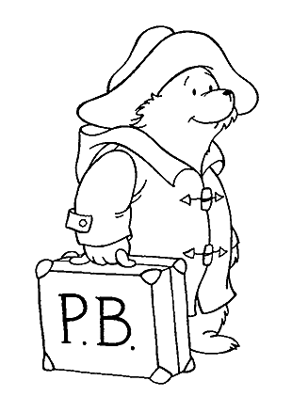**3.6 Wenprocedure**

Voordat een kind bij ons op de opvang komt, mag het alvast twee keer komen wennen. Soms doen we dit aansluitend op het intakegesprek. Als dat niet kan, maken we tijdens het intakegesprek een afspraak om te komen wennen. Op een wendag komt een kind een aantal uren wennen. Hoe laat, hoe lang en wanneer gaat in overleg met de leidsters. Op de bso komen de meeste kinderen één dagdeel wennen. Ouders kunnen hun kind op de wendag zelf komen brengen en halen. Eventueel is het ook mogelijk dat een kind direct met ons meekomt uit school. Een vereiste is dan wel dat wij een kind al van gezicht kennen zodat we bij school weten wie er met ons meegaat.

**3.7 De eerste dag**

Tijdens de eerste dag zullen we een kind extra begeleiden om ervoor te zorgen dat het zich snel op zijn gemak voelt. Daarom vinden we het ook belangrijk dat ouders ons op de hoogte houden van wat ze thuis opvalt zodat we daar op de opvang op in kunnen spelen en een kind met de beste zorg kunnen omringen.

**Hoofdstuk 4: Pedagogisch beleid**

**Pedagogische visie**

In dit hoofdstuk willen we dieper ingaan op de visie die wij hebben op kinderen en kinderopvang. Hierin staan de vier ontwikkelingsdoelen van Marianne Riksen-Walraven centraal:

1. Het bieden van een gevoel van emotionele veiligheid

2 . Gelegenheid bieden tot het ontwikkelen van persoonlijke competenties

3 . Gelegenheid bieden tot het ontwikkelen van de sociale competenties

4. Eigen maken van normen, waarden en “cultuur”

Binnen deze vier kerndoelen is voor ons de eerste het allerbelangrijkst. We willen dat kinderen zich veilig en geborgen voelen bij ons. Als een kind zich niet veilig voelt, zal het niet spelen en zich niet kunnen ontwikkelen. Daarom zien we het eerste ontwikkelingsdoel als de sleutel tot het bereiken van de andere ontwikkelingsdoelen. Pedagogisch medewerkers zijn voor de kinderen de “veilige haven”. Daarom hechten wij veel waarde aan het hebben van bekende gezichten op de groep. Kinderen durven zich dan beter te uiten. Wij proberen kinderen de ruimte te geven om hun emoties te uiten. Als je gevallen bent en je pijn hebt gedaan, mag je best verdrietig zijn. Als je een spelletje hebt verloren, mag je best even teleurgesteld zijn.

Daarnaast bieden we kinderen de ruimte om zich te ontwikkelen. We doen dit door een gevarieerd aanbod van activiteiten aan te bieden, afgestemd op de leeftijd van de kinderen. Bij jonge kinderen kunt u denken aan verschillende soorten knutselactiviteiten, zingen, voorlezen, puzzelen. Op de bso worden daarnaast ook kookactiviteiten gedaan en gaan we in de vakanties naar het bos of een speeltuin/ voetbalveldje in de buurt. Uiteraard dagen ook alle groepsruimtes de kinderen uit tot spel en activiteit, passend bij hun leeftijd. Kinderen ontwikkelen zich spelenderwijs, spelend leren of lerend spelen.

Aangezien kinderen op de opvang in groepen worden opgevangen, worden de sociale vaardigheden op natuurlijke wijze gestimuleerd. Dit begint al jong. Babietjes zitten tegenover elkaar in de wipstoel of liggen samen even in de box. Bij grotere kinderen stimuleert de pedagogisch medewerker door groepsactiviteiten aan te bieden zoals een spelletje of een knutselactiviteit. En op de bso leren kinderen sociale vaardigheden door bijvoorbeeld samen te gaan voetballen en regels op te stellen voor hun spel. De pedagogisch medewerker speelt uiteraard een grote rol. Zij initieert groepsactiviteiten en helpt kinderen op weg als ze er samen niet uit komen. Dit hangt nauw samen met het eigen maken van normen en waarden. Hoe gaan we met elkaar om? Wat mag wel en niet? De pedagogisch medewerker legt uit, stuurt en stimuleert de kinderen. Zij heeft hierin ook een voorbeeldfunctie en past haar eigen gedrag hierop aan.

Zoals in hoofdstuk 2 is te lezen hebben wij er bewust voor gekozen om de kinderen op te vangen in horizontale groepen. Dit houdt in dat kinderen bij ons worden opgevangen in groepen die ingedeeld zijn naar leeftijd. Wij hebben een babygroep (0 tot ±1 jaar), een dreumesgroep ( ±1 tot ±2,5 jaar) en een peutergroep ( ±2 tot 4 jaar). Op de bso hebben we een jonge groep tot ± zes jaar en een oude groep vanaf ± zes jaar. We vinden het belangrijk dat kinderen de mogelijkheid krijgen om zich in hun eigen tempo en op hun eigen niveau te kunnen ontwikkelen. Een belangrijke factor hierbij is, dat er voldoende leeftijdsgenootjes zijn om mee te spelen. Op een babygroep is rust heel belangrijk. Wij denken dat dit het beste mogelijk is door de baby’s samen op te vangen en niet in één groep met bijvoorbeeld peuters, die weer hele andere behoeftes hebben. Kinderen worden, nadat ze zijn aangemeld bij ons ingedeeld op de groep waar zij, gezien hun leeftijd thuishoren, dit is hun vaste stamgroep.

**Babygroep**

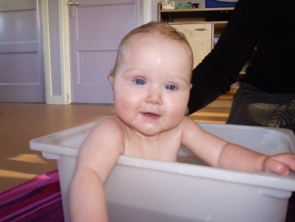Baby’s kunnen vanaf dat ze zes weken oud zijn bij ons worden gebracht. Veruit de meeste kinderen starten als zij 12/ 13 weken oud zijn. Voorafgaand aan de eerste dag dat een kind komt, wordt er met de ouders een intakegesprek gehouden. Hierin worden naast de algemene gegevens ook het dagritme en de bijzonderheden doorgesproken. Ouders kunnen tijdens dit gesprek ook aangeven welke voeding hun kind krijgt. Uiteraard is het mogelijk om borstvoeding gekoeld/ ingevroren mee te geven naar de opvang. Flesvoeding hoeft in principe niet zelf te worden meegegeven, dit is voorradig op de opvang. Een uitzondering hierop kan hypoallergene voeding zijn. Ook luiers worden door de opvang verstrekt en hoeven dus niet mee te worden gegeven. We proberen op de opvang zo veel mogelijk aan te sluiten op het ritme dat een kind thuis al heeft opgebouwd. Dit betekent dat er nog niet duidelijk sprake is van een dagritme zoals dat bij de andere groepen wel het geval is. De nadruk ligt op de individuele ritmes van de kinderen. Tijdens het eerste levensjaar maken kinderen een enorme ontwikkeling door. We proberen kinderen hierin te stimuleren door te zorgen voor voldoende uitdagend speelgoed en ze de mogelijkheid te geven om op onderzoek uit te gaan. Dit houdt in dat baby’s niet alleen in kinderstoelen of de box verblijven maar ook vooral veel op de grond mogen spelen. Dit geeft de kinderen de gelegenheid om te rollen, kruipen, zitten, optrekken en tijgeren. Hierdoor leert een kind zijn lichaam en de mogelijkheden ervan te ontdekken. Uiteraard spelen ook de pedagogisch medewerkers een belangrijke rol. Door met de kinderen te knuffelen, praten, zingen en spelen, wordt een gevoel van veiligheid en geborgenheid gecreëerd en worden kinderen uitgenodigd tot een reactie. De babygroep beschikt over een eigen dakterras. Bij mooi weer kunnen de kinderen hier heerlijk spelen. Op het dakterras staan ook de babyhuisjes. Het is heel gezond om buiten te spelen en te slapen en zo kunnen ook de allerkleinsten veilig mee naar buiten.

Iedere dag schrijven we een verhaaltje over hoe het die dag gegaan is. Thuis kan dan rustig worden nagelezen hoe een kind gedronken heeft, hoe lang het geslapen heeft, etc. Ouders mogen hierin uiteraard ook zelf verhaaltjes schrijven over hoe het thuis gaat. Dit vinden we zelfs erg leuk! Vanaf de leeftijd van 1 jaar schrijven we tweemaandelijks een verhaaltje. We schrijven dan over de ontwikkeling van een kind, wie zijn vriendjes zijn, waar hij het liefste mee speelt, etc. Naast de verhaaltjes gebruiken we de schriftjes ook om af en toe leuke foto’s of werkjes in te plakken. Op de babygroep zijn Floor, Miranda en Nadine de vaste gezichten van alle baby’s. Op ieder dagdeel is in ieder geval één van hen drieën aanwezig, uitgezonderd ziekte en vakanties. Daarnaast werken we op de babygroep ook zoveel mogelijk met vaste gezichten zodat uw baby altijd wordt opgevangen door een leidster die vertrouwd is.

**Dreumesgroep**

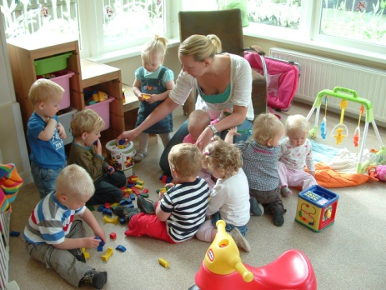Rond de leeftijd van 1 jaar, stromen de kinderen door naar de dreumesgroep. Bij het doorstromen houden we rekening met een aantal factoren. Allereerst moet er natuurlijk plek zijn op de dreumesgroep. Daarnaast houden we rekening met de ontwikkeling van een kind. Het kan dan gebeuren dat een kind dat niet de oudste op de babygroep is, wat eerder overgaat omdat het er meer aan toe is dan een kind dat net iets ouder is. Een kind dat op maandag de oudste is, zal niet alleen op maandag doorstromen maar ook op dinsdag, ook al is het dan niet de oudste. Hiermee voorkomen we dat een kind de ene dag op de babygroep en de andere dag op de dreumesgroep wordt opgevangen. Het spreekt voor zich dat een kind eerst een aantal keren gaat wennen, voordat het definitief overgaat. Een leidster van de babygroep gaat dan mee en zorgt er voor dat de leidsters van de dreumesgroep ook op de hoogte worden gebracht van alle bijzonderheden betreffende de verzorging. Afhankelijk van hoe het gaat, blijft een kind kortere of langere tijd op de dreumesgroep. Sommige kinderen vinden het direct prima om naar een andere groep te gaan, andere kinderen hebben iets langer nodig en gaan eerst een aantal keren een paar uurtjes wennen. We passen dit tempo zo veel mogelijk aan aan wat een kind nodig heeft.

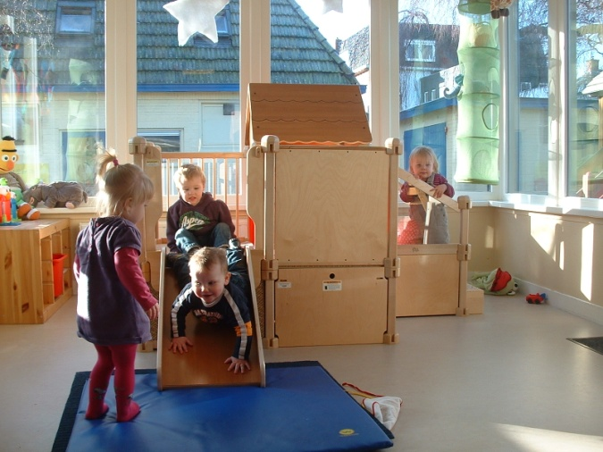Op de dreumesgroep is al meer sprake van een dagritme. We volgen wel het ritme van de kinderen maar er wordt vaker samen aan tafel gegeten en gedronken. Rond half tien gaan de kinderen aan tafel om iets te drinken en fruit te eten. Daarna worden alle kinderen verschoond en gaan de kinderen die twee keer slapen op bed. Tegen half twaalf gaan we aan tafel om brood te eten. Na het eten gaan de kinderen die één keer slapen naar bed. ’s Middags rond half drie gaan we weer aan tafel om te drinken en iets te eten. Meestal is dit vers fruit, heel soms een cracker of rozijntjes. Daarna worden de kinderen die twee keer slapen weer naar bed gebracht. Om half vijf gaan de kinderen aan tafel. Uw kind kan bij ons warm eten. Jonge kinderen tot 2 jaar kunnen een potje eten maar u mag uiteraard ook zelf vers warm eten mee geven. Vanaf 2 jaar bieden wij geen potjes eten meer aan. Stroomt uw kind door naar de peutergroep vóór het 2 jaar wordt dan dient u ook zelf warm eten mee te geven als u wilt dat uw kind bij ons warm eet. Warm eten dient ingevroren aangeleverd te worden met de datum van bereiding en naam van uw kind op het deksel. U kunt het bakje op de groep in de koelkast zetten. Kinderen die geen warme maaltijd eten, krijgen een cracker. Veel dreumesen (maar ook peuters) doorlopen een fase waarin ze moeite hebben met afscheid nemen. Wij hebben er alle begrip voor dat het niet leuk is om een verdrietig kind achter te moeten laten. De ervaring leert ons echter dat het voor een kind het beste is als een ouder duidelijk en kort afscheid neemt. Meestal is het verdriet dan snel weer over en gaat een kind lekker spelen. Uiteraard kunt u altijd even bellen of appen om te vragen hoe het gaat.

De ruimte van de dreumesgroep biedt ruimschoots de mogelijkheid om te klimmen, klauteren en lekker te spelen. Daarnaast wordt er regelmatig geknutseld met de kinderen en als het mooi weer is zijn we vaak buiten te vinden. Het buitenterrein wordt gedeeld met de peutergroep. Er is een ruime keuze in rijdend materiaal. Fietsjes, trekkers, loopfietsjes, steppen, loopauto’s, etc. Daarnaast hebben we voetballen, skippyballen, scheppen, oude autobanden, grote blokken, sleeën voor in de winter en nog veel meer speelgoed. We hebben een ruime zandbak tot onze beschikking en ’s zomers maken we gebruik van badjes en ander waterspeelgoed. Bovendien staat er op het plein een prachtig speeltoestel met een glijbaan. Een groot voordeel van het delen van de buitenspeelruimte met de peutergroep is dat de dreumesen de leidsters en kinderen van de peutergroep alvast wat leren kennen. Zo verloopt de overgang naar de peutergroep soepeler omdat een kind de namen en gezichten al kent.

**Peutergroep**

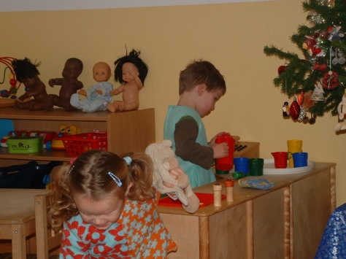Rond hun tweede jaar gaan kinderen over naar de peutergroep. Ook bij deze overgang gaan de kinderen eerst een paar keer wennen. Bij de peutergroep hebben we hetzelfde dagritme als bij de dreumesen. Niet alle kinderen gaan hier echter nog naar bed. En naast het verschonen van de luiers wordt hier uiteraard ook tijd gemaakt voor zindelijkheidstraining. Sommige kinderen gaan op het potje, anderen zijn al helemaal zindelijk en mogen naar de wc. We hebben wasbakjes op kindhoogte en stimuleren de kinderen om hun handen te wassen na het wc-gebruik. Rond half tien gaan we met de kinderen aan tafel om iets te drinken en fruit te eten. Om half twaalf gaan we met de kinderen aan tafel om een broodje te eten. Kinderen mogen voor het eerste broodje alleen hartig beleg kiezen, op het tweede broodje mag ook zoet beleg. Bij de maaltijd drinken de kinderen melk. Kinderen die geen melk mogen of het niet lusten, drinken water of sap. Op de peutergroep drinken in principe alle kinderen uit een grote beker. Dit is beter voor het gebit en de spraakontwikkeling. Na het eten gaan de kinderen die nog slapen op bed. Als de kinderen weer wakker zijn, gaan we gezamenlijk aan tafel om te drinken en fruit te eten. Om half vijf gaan we aan tafel voor het eten. Kinderen die niet op de opvang eten, krijgen een cracker of rozijnen.

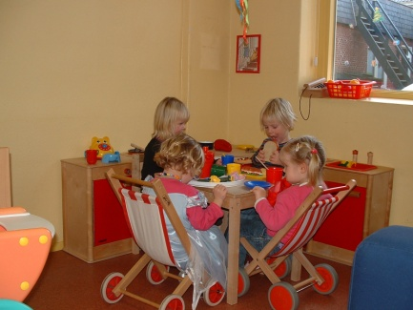Bij deze leeftijdsgroep krijgen we ook regelmatig te maken met zindelijkheidstraining. Bij de toiletjes hangt voor ieder kind dat in deze fase zit een kaart. Iedere keer dat een kind op de po of de wc heeft geplast of gepoept, mag het een sticker opplakken. Aan ongelukjes besteden we geen negatieve aandacht. Dat hoort nou eenmaal bij het proces van zindelijk worden. Het is verstandig om er in deze fase voor te zorgen dat een kind altijd wat extra schone kleren op de opvang heeft liggen. Vaak is het zo dat een kind thuis wat sneller zindelijk is dan op de opvang. Er is meer drukte en afleiding dan thuis waardoor het plassen nog wel eens wordt vergeten. In overleg met de leidsters kan worden gekeken wanneer een kind er aan toe is om op de opvang geen luier meer te dragen.

Op de peutergroep wordt verder natuurlijk veel tijd vrijgemaakt voor voorlezen, knutselen, liedjes zingen. We werken met thema’s. Hierbij kunt u denken aan thema’s als lente, winter, feestdagen, Vader- en Moederdag, Sinterklaas e.d. maar ook aan thema’s als de boerderij, prinsen en prinsessen, dieren etc. Maar al te vaak komt het voor dat werkjes meer door de leidsters/ pedagogisch medewerker worden gemaakt dan door de kinderen. Wij proberen dit zo veel mogelijk te voorkomen. De kans dat u een sneeuwpop ziet, waarbij alle losse onderdelen keurig op de juiste plaats geplakt worden is dan ook niet zo groot. Het kan voorkomen dat de bezem in de lucht zweeft en de wortel een grote teen wordt maar het kind heeft het dan wel zélf gemaakt. Naast het contact met de pedagogisch medewerkers wordt ook het contact met de andere kinderen steeds belangrijker. Kinderen sluiten vriendschappen en maken deel uit van een groep. In plaats van náást elkaar, gaan ze steeds vaker mét elkaar spelen. Ze ontwikkelen meer en meer hun eigen identiteit met duidelijke voorkeuren voor andere kinderen maar ook voor bijvoorbeeld speelgoed. Het speelgoed dat we aanbieden is dan ook zeer divers. We hebben verkleedkleren, constructiematerialen, boekjes, puzzels, knutselmateriaal en nog veel meer. Zo geven we alle kinderen de mogelijkheid te ontdekken wat ze leuk en minder leuk vinden en waar hun interesses liggen. Veel materialen mogen de kinderen zelf pakken, sommige materialen liggen buiten handbereik zoals bijvoorbeeld verf of klei. Hierom kunnen de kinderen vragen. Bij het aanschaffen van nieuwe spel- en speelmaterialen houden we rekening met de diversiteit van het materiaal op de groep en de interesses van de kinderen. Omdat onze panden voormalige woon/ winkelpanden zijn, zijn er vele hoekjes en nisjes. Het geeft een gezellige sfeer en de ruimtes lenen zich hierdoor ook voor maken van verschillende speelhoeken. Kinderen hebben hierdoor ook de mogelijkheid om zich even terug te trekken en rustig iets voor zichzelf te doen. Sommige hoeken zijn er altijd, bijvoorbeeld de keukenhoek. Andere hoeken worden 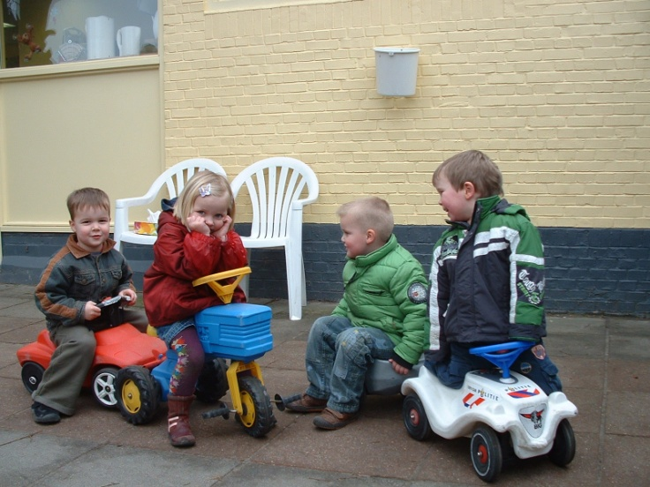aangepast aan het thema, bijvoorbeeld met Sinterklaas. Als kinderen conflicten hebben, grijpen we niet altijd direct in. Kinderen zijn soms al heel goed in staat om conflicten zelf op te lossen. Lukt dit niet, dan bespreken we met de betrokken kinderen wat er gebeurt is en zoeken we naar een oplossing. We vragen kinderen hun excuses aan elkaar aan te bieden en vaak is het leed dan al geleden.

Ook met de peuters zijn we regelmatig buiten te vinden. Kinderen doen tijdens het buitenspelen essentiële vaardigheden op. Buiten spelen is zeer goed voor de grove motoriek. Deze grove motoriek wordt ontwikkeld door bijvoorbeeld rennen, fietsen, springen, glijden, klimmen. Uiteraard vinden we veiligheid erg belangrijk. Maar we vinden het ook belangrijk dat kinderen de kans krijgen om te ontdekken en zich te ontwikkelen. Een ongelukje op zijn tijd is dan niet te voorkomen. Dit betekent niet dat we aan de kant gaan toekijken als een kind iets gevaarlijks doet of valt maar wel dat we kinderen zullen helpen en stimuleren als ze bijvoorbeeld een keer op de picknickbank willen klimmen en er van af willen proberen te springen.

Op de dagopvang gebruiken we de Pravoo methode. Dit is een kindvolgsysteem. Dat houdt in dat we de ontwikkeling van kinderen volgen. Twee keer per jaar vullen we voor alle kinderen een lijst in waarop wordt aangegeven hoe ver ze zijn in hun ontwikkeling. Het gaat hierbij om dingen als “kind kan zich omrollen van de rug op de buik en weer terug”, “kind neemt zelf initiatief tot contact met andere kinderen”, ”kind kan zelfstandig zijn jas aantrekken ”of “kind kan wel 10 minuten gericht met een activiteit bezig zijn”. Het is absoluut niet de bedoeling dat we op een schoolse wijze de ontwikkeling van een kind gaan stimuleren. Wèl willen we hiermee  mogelijke problemen en achterstanden in kaart  brengen en daar, indien nodig, **spelenderwijs** extra aandacht aan schenken. Het doel hiervan is er voor te zorgen dat de start van een kind op de basisschool zo optimaal mogelijk is. Als een kind vier wordt, krijgt u de lijst mee naar huis. Ouders kunnen deze dan eventueel zelf afgeven bij de school.

Ieder kind krijgt een mentor toegewezen. De mentor is een pedagogisch medewerker die werkzaam is op de groep waar uw kind is geplaatst. De mentor is het eerste aanspreekpunt voor u als ouder (en op de bso ook voor het kind). Daarnaast is zij ook voor andere medewerkers het eerste aanspreekpunt, mochten er bijzonderheden zijn met uw kind. Op de dagopvang ziet de mentor er tevens op toe dat de ontwikkelingslijst van de Pravoo wordt ingevuld. De mentor informeert minimaal eens per jaar bij ouders of er behoefte is aan een tien minutengesprek. Ouders mogen ook zelf altijd aangeven dat zij behoefte hebben aan een gesprek.

Soms gaan we met de oudste peuters ’s ochtends een kijkje nemen op de bso. Dit gebeurt alleen als er een groepje kinderen in de leeftijd van 3½ tot 4 jaar oud is, die het leuk vinden om daar te spelen. Deze kinderen hebben vaak net wat meer uitdaging op de bso en de peutergroep wordt er door ontlast. Bovendien krijgen de kinderen die naar de bso gaan als ze vier jaar zijn, alvast de kans om rustig te wennen zonder dat er een grote groep oudere kinderen is. Peuters die 3 jaar en 9 maanden zijn, kunnen eventueel, als de groepsgrootte dit toelaat, ook ’s middags op de bso blijven. Het voordeel hiervan is dat kinderen al goed gewend zijn op de bso op het moment dat ze naar school gaan. De overgang naar school is voor een kind al indrukwekkend genoeg en de bso is dan in ieder geval al een vertrouwde plek.

Positief gedrag zullen we zo veel mogelijk belonen maar uiteraard komt het ook wel eens voor dat een kind gedrag vertoont dat niet wenselijk is. We gaan hier als volgt mee om. Het kind krijgt eerst een waarschuwing. De groepsleiding legt dan duidelijk uit wat er niet mag en waarom dat niet mag. Als dat niet helpt en het gedrag wordt herhaald, dan krijgt een kind een time-out. De lengte van de time out wordt bepaald door de leeftijd van een kind. Een kind van drie krijgt dus een time out van ongeveer drie minuten, een kind van vijf krijgt een time-out van ongeveer vijf minuten. Daarna gaat de pedagogisch medewerker naar het kind toe om nogmaals uit te leggen waarom iets niet mag. Kinderen moeten daarnaast hun excuses aanbieden. Belangrijk uitgangspunt is dat het gedrag van een kind fout is en niet het kind zelf! Dus niet: “Jij bent niet lief” maar “Wat jij doet is niet lief”.

**Buitenschoolse opvang**

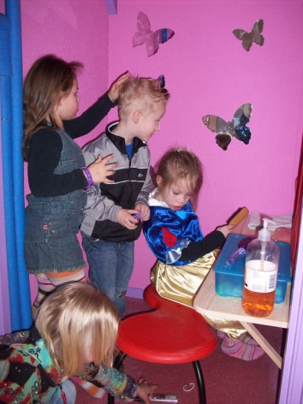Kinderen die doorstromen naar de bso mogen al af en toe komen spelen voor ze vier worden. Als een kind vier wordt, verandert er veel. Het kind gaat niet alleen over naar een nieuwe groep maar het mag ook naar school. We proberen er dan ook voor te zorgen dat een kind op de bso in ieder geval al een beetje gewend is zodat niet alles in één keer nieuw is. Kinderen hebben op school vaak al een druk programma. Daarom zien wij de buitenschoolse opvang als vrije tijd waarin de kinderen hun vriendjes kunnen opzoeken en zelf mogen kiezen wat ze willen doen. Uiteraard worden er activiteiten aangeboden maar deelname hieraan is niet verplicht. Dat betekent dat sommige kinderen misschien (bijna) nooit met een werkje naar huis komen omdat ze liever de hele middag voetballen of spelletjes doen. We geven de kinderen hierin alle ruimte. Er worden individuele en groepsactiviteiten aangeboden, pedagogisch medewerkers hebben hierin soms een actieve rol (samen een potje voetballen of een puzzel maken) en soms een begeleidende rol (de puntentelling bijhouden bij het sjoelen of een spelletjesmiddag organiseren). Ook oudere kinderen hebben soms een begeleidende rol, bijvoorbeeld door ze een groepje te laten begeleiden als er een spelletjesmiddag is. We hebben veel gezelschapsspelletjes, kinderen ontdekken op een speelse manier de leuke kant van samen spelen. Maar kinderen in deze leeftijdsgroep zijn ook heel goed in staat om zelf samen te werken en in groepjes activiteiten te ondernemen. Door kinderen de ruimte te geven en vrij te laten spelen, ontdekken zij wat ze leuk vinden en waar ze goed in zijn. Als pedagogisch medewerkers dit benoemen, leert het kinderen wat zijn/ haar talenten zijn. Kinderen worden regelmatig betrokken bij het aanschaffen van nieuwe materialen. Zo krijgen ze het gevoel dat hun mening er toe doet en kunnen ze aangeven waar hun interesses liggen en wat ze missen op de bso.

Ook de groepen van de bso zijn ingedeeld naar leeftijd. Het leeftijdsverschil tussen kinderen op de bso is erg groot. Een kind van vier heeft hele andere behoeftes dan een kind van tien. Het speelplein wordt wel gedeeld.

Kinderen die ’s middags vrij zijn, gaan bij ons eerst een broodje eten als ze uit school komen. De kinderen hoeven niet zelf een broodmaaltijd mee te nemen, hier zorgen wij voor. Daarna mogen de kinderen gaan spelen. Om kwart over twee zijn alle kinderen vrij. We gaan dan eerst gezamenlijk wat drinken en de kinderen krijgen fruit of een biscuitje. Om half vijf gaan we aan tafel. Sommige kinderen hebben warm eten mee van huis, de anderen krijgen een cracker, rijstwafel, of een plakje ontbijtkoek. Voor en na het eten of drinken wijzen we kinderen er altijd op dat ze eerst hun handen en mond gaan wassen bij de toiletten.

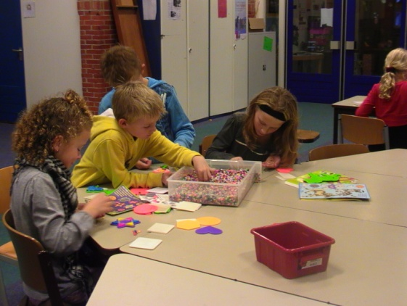Op alle bso-groepen hebben wij (spel)computers tot onze beschikking. Dit betekent niet dat de kinderen hier onbeperkt gebruik van kunnen maken. Via een timer wordt de tijd dat een kind achter de computer mag gereguleerd. Over het algemeen stellen we de klok in op vijftien of twintig minuten per kind. Alleen in de vakanties mag het soms wat langer. In de vakanties gaan we wel regelmatig gezamenlijk een film kijken. Meestal maken we gebruik van dvd’s.

Wij vinden het belangrijk dat alle kinderen met plezier naar de bso gaan. Daarom treden wij zeer consequent op als wij merken dat er kinderen gepest worden. Er is een duidelijk verschil tussen plagen en pesten. Bij plagen is er sprake van een incidenteel voorval tussen twee of meerdere kinderen. Bij pesten gaat het om structurele voorvallen waarbij een duidelijk machtsverschil is tussen de pester(s) en het slachtoffer. Zodra we vermoeden dat er meer aan de hand is dan een grapje maken of een plagerijtje, zullen we met alle betrokken kinderen praten om zo snel mogelijk een eind te maken aan de situatie. Uiteraard zullen we in dat geval ook ouders altijd laten weten wat er is voorgevallen. Op iedere bso-groep hangen groepsregels. Deze zijn samen met de kinderen opgesteld. We vinden het belangrijk dat kinderen ook zelf meedenken over hoe we het samen leefbaar en gezellig houden. Kinderen kunnen dit heel goed en hebben een duidelijk idee over wat ze vinden dat wel en niet mag en kan. Zo werken we gezamenlijk aan het normen en waarden besef. Regels zijn ook belangrijk omdat het veiligheid en duidelijkheid biedt. Het geeft kinderen een kader waarbinnen ze zich kunnen bewegen zodat ze weten waar ze aan toe zijn. Een open deurenbeleid houdt in dat kinderen niet alleen op hun eigen groep mogen spelen maar daarnaast ook op andere groepen. Wij vinden rust en structuur op de groep erg belangrijk en hebben er daarom voor gekozen de kinderen niet structureel op een andere groep te laten spelen. Het buitenplein wordt wel gedeeld maar kinderen kunnen zich even rustig binnen op hun eigen groep terugtrekken als ze dat willen. Vooral de kinderen die net op school zitten, hebben hier nog wel eens behoefte aan. Op de dagen dat de groepen niet vol zijn in de vakanties en aan het einde van de dag als er maar weinig kinderen zijn, mogen de kinderen wel eens op elkaars groep spelen.

Vanaf de leeftijd van 7 jaar is het mogelijk dat een kind een zelfstandigheidscontract krijgt. We noemen dit een contract omdat de ouders en de leiding met het kind een contract afsluiten waardoor het kind bepaalde vrijheden krijgt. Uiteraard worden hier wel bepaalde voorwaarden aan gesteld. Als blijkt dat een kind de verantwoordelijkheid niet aan kan, kunnen deze vrijheden eventueel weer worden ingetrokken. U kunt hierbij bijvoorbeeld denken aan het zelfstandig vanaf school naar de bso fietsen of lopen. Er wordt dan de afspraak gemaakt dat een kind direct uit school naar ons toe komt en het zich gelijk even meldt bij de leidsters. Andere mogelijkheden zijn dat een kind zelf naar sport toe mag gaan, buiten het hek mag spelen (in een afgesproken gebied) of zelf mag afspreken dat het bij een vriendje gaat spelen. Een kind krijgt alleen een zelfstandigheidscontract als de ouders en pedagogisch medewerkers het er over eens zijn dat een kind de verantwoordelijkheid hiervoor aan kan. Daarnaast moet het kind het zelf uiteraard ook willen en durven.

**Hoofdstuk 5.1 De opvang in de praktijk**

**5 .1 BKR Beroepskracht Kind Ratio**

De BKR op een groep wordt voornamelijk bepaald door de leeftijd van de kinderen. Bij Paddington is dat als volgt:

- 0 tot 1 jarigen: 1 beroepskracht per drie kinderen  
- 1 tot 2 jarigen: 1 beroepskracht per vijf kinderen  
- 2 tot 4 jarigen: 1 beroepskracht per acht kinderen

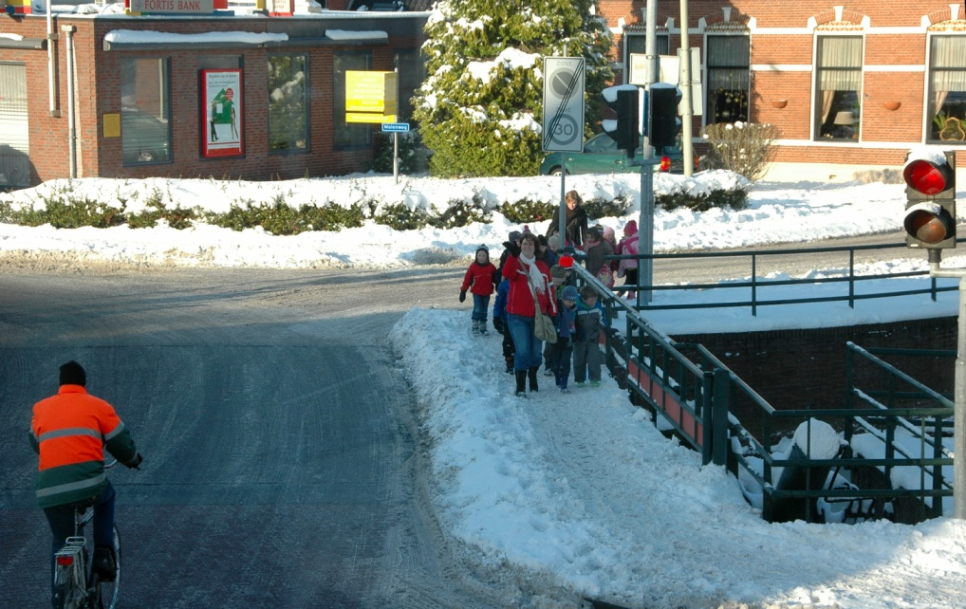- 4 tot 7 jarigen: 1 beroepskracht per tien kinderen  
- 7 tot 13 jarigen:1 beroepskracht per twaalf kinderen

In de praktijk betekent dit voor de groepsgrootte:  
Maximaal 9 kinderen op de babygroep (afhankelijk van de leeftijd van de kinderen)  
Maximaal 12 kinderen op de dreumesgroep (afhankelijk van de leeftijd van de kinderen)  
Maximaal 16 kinderen op de peutergroep (afhankelijk van de leeftijd van de kinderen)  
Maximaal 23 kinderen op bso-jong  
Maximaal 22 kinderen op bso-oud

Volgens de wet kinderopvang mogen er maximaal drie uur op een dag minder pedagogisch medewerkers aanwezig zijn op de groep dan beroepskracht/ kindratio vereist. Dit mag maximaal 1 uur aaneengesloten zijn om te voorkomen dat iemand te lang alleen op een groep staat. Aan het begin en eind van de dag en tijdens de middagpauzes zijn er minder medewerkers aanwezig op de groep dan de genoemde beroepskracht/kindratio. We hebben bewust gekozen voor bovenstaande tijden omdat over het algemeen dit rustige momenten zijn op de groep. Daarom zorgen wij er zo veel mogelijk voor bij het afwijken van de 3 uursregeling dat de groep opgeruimd is; dit geeft de kinderen rust. En zorgen we bijvoorbeeld aan het einde van de dag dat de kinderen aan tafel spelen met klei of een puzzel zodat de pedagogisch medewerker goed overzicht kan houden en de juiste aandacht kan geven.

Op de volgende (reguliere) tijden zijn er minder medewerkers aanwezig op de groep:

Dagopvang

Maandag tot en met vrijdag: 7.30 tot 8.30 uur, 12.30 tot 13.30 uur, 17.30 tot 18.15 uur

BSO

Schoolweken: Maandag tot en met vrijdag: 17.30 tot 18.15 uur

Vakantieweken: Maandag tot en met vrijdag: 7.30 tot 8.30 uur, 12.30 tot 13.30 uur, 17.30 tot 18.15 uur

In principe vinden de middagpauzes meestal plaats tussen half 1 en half 2. Hier kan van worden afgeweken als dit beter past op de groep en bij het groepsritme van die dag. U kunt hierbij denken aan een vroege spits op de babygroep waarbij alle kindjes al vroeg een fles hebben gehad. Dit kan betekenen dat het drukke punt op de middag ook vroeger valt en dat het is dus handiger is om wat vroeger met pauze te gaan. Of een kindje dat moet spugen, net op het moment dat een medewerker met pauze wil gaan. In dat geval zal iemand wat langer op de groep blijven om bij te springen en later met pauze gaan. De pedagogisch medewerkers overleggen met elkaar over wat het beste moment is.

De gangbare personeelsdiensten ziet u hieronder beschreven. Deze sluiten aan op de aanwezigheid van de kinderen van de groep. Dit doen we door de personeelsdiensten op verschillende tijden te laten starten.

Gangbare personeelsdiensten kinderopvang:

* 7:30 – 13:00
* 13:00 – 18:15
* 8:30 – 17:30

of

* 7:30 – 17:30
* 8:30 – 18:15

Gangbare personeelsdiensten op de BSO

* 13:45 – 17:45
* 13:45 – 18:15
* 13:45 – 17:30 (2 PM’ers)
* Op vrijdag zijn de diensten: 11:45 – 17:30 en 11:45 0 18:15

Op iedere groep zijn tussen half negen en half zes normaal gesproken twee of drie pedagogisch medewerkers aanwezig (uitgezonderd de middagpauzes). Mocht er buiten deze tijden een calamiteit zijn, dan kan het voorkomen dat groepen worden samengevoegd. Ook als de groepsbezetting erg laag is, kan het voorkomen dat er maar één leidster aanwezig is op een groep. In geval van nood kan er altijd een leidster van een andere groep of iemand van kantoor bijspringen.

**Vaste gezichtencriterium**

Op de babygroep geldt een vaste gezichtencriterium. In de praktijk houdt dit in dat ieder kind drie vaste medewerkers krijgt toegewezen. Er is minimaal altijd één van deze drie aanwezig. Houders mogen vanaf 1 juli 2023 tijdelijk een andere beroepskracht inzetten dan het vaste gezicht. Dit mag als een vast gezicht ziek is, verlof heeft of op vakantie is. In die situaties mag een andere beroepskracht worden ingezet.

De houder moet dan wel aan een aantal voorwaarden voldoen:

* afwijken is alleen toegestaan in situaties waarbij volgens het vaste gezichtencriterium maximaal twee of drie vaste gezichten worden toegewezen, dus niet in situaties waarbij er vier vaste gezichten toegewezen mogen worden;
* er is geen ander vast gezicht beschikbaar dat ter vervanging van het afwezige vaste gezicht kan worden ingezet;
* het vaste gezicht dat uitvalt door ziekte, vakantie of verlof mag niet langer dan vier aaneengesloten weken afwezig zijn;
* de houder heeft in het pedagogisch beleidsplan opgeschreven hoe, bij het inzetten van een andere beroepskracht, de emotionele veiligheid en stabiliteit van het kind wordt geborgd.

Kinderopvang Paddington maakt gebruik van het tijdelijk afwijken van het vaste gezichten criterium als dat nodig is. Om de emotionele veiligheid en de stabiliteit van het kind te waarborgen kiest Kinderopvang Paddington er voor om bij afwezigheid van een vast gezicht een vertrouwde beroepskracht van de eigen groep in te zetten. Wanneer hier de mogelijkheid niet toe is zal een vaste vertrouwde invalkracht ingezet worden of een vertrouwde beroepskracht van een aangrenzende groep.

**5.2 Openingstijden**

Kinderopvang Paddington is op werkdagen geopend van 7.30 uur tot 18.15 uur. Halve dagopvang is ook mogelijk. Ochtendopvang is van 7.30 uur tot 13.15 uur. Middagopvang is van 12.30 uur tot 18.15 uur.

De buitenschoolse opvang is tijdens schoolweken in principe geopend van 12.00 tot 18.15 uur of van 14.00 tot 18.15. Dit is afhankelijk van de schooltijden van de kinderen. Tijdens de vakanties is de buitenschoolse opvang open van 7.30 tot 18.15 uur. Voorschoolse opvangkinderen kunnen ook terecht vanaf 7.30 uur.

**5.3 Sluiting**

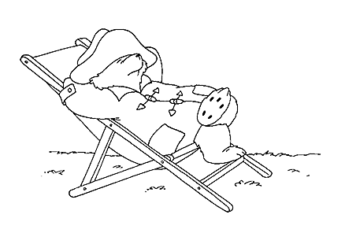Kinderopvang Paddington is op de volgende dagen gesloten:

* Tweede paasdag
* Koningsdag
* Bevrijdingsdag (indien officieel)
* Hemelvaartsdag
* Tweede pinksterdag
* Eerste en tweede kerstdag
* Nieuwjaarsdag

Verder zijn wij in principe het hele jaar geopend. In uitzonderlijke situaties kan het voorkomen dat wij genoodzaakt zijn de opvang, of een groep te sluiten. U kunt hierbij denken aan noodweer (waarbij het voor medewerkers niet verantwoord is de opvang te bereiken) of als er door extreme omstandigheden te weinig medewerkers zijn om uw kind verantwoord op te vangen. Gelukkig komt dit vrijwel nooit voor.

**5.4 Margedagen**

Margedagen zijn dagen of dagdelen waarop de school van te voren heeft aangegeven gesloten te zijn in verband met vergaderingen, bijscholingscursussen o.i.d. U kunt minimaal drie weken van tevoren een aanvraag indienen bij de bso met het verzoek of uw kind de hele dag naar de bso kan. Indien er voldoende medewerkers beschikbaar zijn en er minimaal drie kinderen worden aangemeld, zal de bso de hele dag geopend zijn. Margedagen vallen niet binnen uw vaste contracturen en worden extra gedeclareerd.

**5.5 Communicatie met en naar ouders**

Een goed contact met ouders vinden wij erg belangrijk. In de eerste plaats zijn ouders belangrijke raadgevers. Niemand kent een kind immers beter dan de eigen ouder. Daarnaast neemt een kinderopvanginstelling een deel van de opvoeding over. Een goed contact tussen ouders en leiding is van belang om de overgang tussen thuis en de opvang zo soepel mogelijk te laten verlopen. Wij willen daarom vragen om bijzonderheden aan ons door te geven zodat wij hier rekening mee kunnen houden en er eventueel op in kunnen spelen. Andersom zullen wij ouders ook inlichten, mochten ons bijzondere dingen zijn opgevallen. Het kan soms voorkomen dat het op haal- en brengtijden wat drukker is. Ook tijdens die momenten willen we voor iedere ouder de tijd nemen, het kan dan gebeuren dat u wat langer moet wachten. We vragen hiervoor uw begrip. Als u ’s ochtends tijd heeft voor een praatje, mag u rustig even aanschuiven. De koffie staat klaar! Anders dan bij de dagopvang vindt op de bso meestal maar één overdracht plaats, aan het eind van de dag. In de vakanties worden de kinderen wel gebracht en is er ook ’s ochtends tijd voor een praatje. Uiteraard staat de koffie ook daar klaar!

Om ouders op de hoogte te houden van het reilen en zeilen op de opvang, hebben we op iedere groep een informatiebord hangen. Hierop zijn de laatste nieuwtjes en andere bijzonderheden te lezen. Daarnaast hebben wij een eigen website, [www.kinderopvangpaddington.nl](http://www.kinderopvangpaddington.nl) . Hierop verschijnt regelmatig een nieuwsbrief, de Paddington Expresse, waarin de laatste ontwikkelingen te lezen zijn. Alle kinderen hebben een eigen postbakje. Hierin zijn regelmatig informatiebrieven en werkjes van de kinderen te vinden. Houd het bakje dus goed in de gaten!

**Whats app**

Wij hebben op iedere groep een mobiele telefoon. Indien u hiermee akkoord gaat, maken we een whatsappgroep met u aan. Zo kunnen wij u, als uw kind niet helemaal fit is, makkelijker op de hoogte houden. Ook sturen we regelmatig een leuke foto, zodat u kunt zien wat uw kind zoal beleeft op de opvang.

Mocht u een foto ontvangen waar ook een ander kind op te zien is, dan mag deze niet gedeeld worden op social media o.i.d.

Onze medewerkers kunnen niet altijd direct een whatsappje sturen tijdens hun werkzaamheden met de kinderen. Het kan daarom even duren voor u een reactie krijgt op uw bericht.

Wilt u via de whatsapp informatie ontvangen dan kunt u uw 06 nummer aan de groep doorgeven.

Mocht u de groep willen bellen, dan mag dit uiteraard ook. U kunt hiervoor gebruik maken van het algemene nummer of het mobiele nummer van de desbetreffende groep.

**5.6 Van school naar de bso**

Bij iedere school staat een pedagogisch medewerker om de kinderen op te wachten. De medewerkers staan op vaste plekken bij de scholen zodat de kinderen altijd weten waar ze naar toe moeten. Bovendien dragen alle medewerkers gele jassen of t-shirts zodat ze goed te herkennen zijn voor de kinderen en de leerkrachten. Kinderen die een zelfstandigheidsverklaring hebben, mogen zelfstandig naar de bso gaan. Dit is een formulier waarmee ouders hiervoor schriftelijk toestemming geven. Kinderen die met de fiets zijn, kunnen de fiets lopend aan de hand meenemen.

**5.7 Gezondheid en voeding**

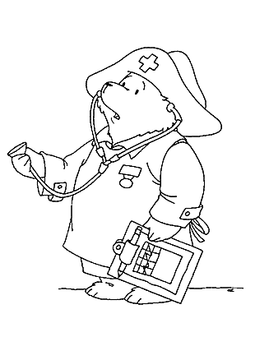**Ziekte**  Een ziek kind kan niet door ons worden opgevangen. Simpelweg omdat een ziek kind meer zorg nodig heeft dan wij kunnen bieden. We kijken hierbij naar het welbevinden van uw kind. Een kind met lichte koorts of dat een keer spuugt maar zich verder prima vermaakt, hoeft niet gelijk naar huis.

Als een kind op de opvang ziek wordt, zullen wij altijd contact opnemen met de ouders. Een kind dient dan zo snel mogelijk opgehaald te worden.

Bij de volgende verschijnselen mag een kind de opvang **niet** bezoeken:

- als een kind één op één aandacht van de leidster nodig heeft

- als een kind erg hangerig, huilerig en duidelijk niet zichzelf is

-als een kind de drukte van de groep slecht verdraagt en rust nodig heeft

-als een kind dusdanig veel zorg nodig heeft, dat de rest van de groep hieronder lijdt

Nb: De groepsleidster beslist wanneer een kind te ziek is om op de opvang te zijn, niet de ouders!

**Omgang met zorgkinderen**

Soms worden er kinderen opgevangen bij wie de ontwikkeling niet naar behoren verloopt. De taak van de pedagogische medewerkers is om dit te signaleren en in het team bespreekbaar te maken. Wij volgen in dat geval de volgende stappen:

* Signaleren van het probleem/ kind observeren
* Zorg bespreken met de ouders/ eventueel adviseren om de zorg te bespreken op het consultatiebureau
* Zorggeval wordt besproken in het groepsoverleg, zijn er meerdere collega’s die het probleem gesignaleerd hebben?
* Leidinggevende kan in overleg met de ouders het CJG inschakelen voor begeleiding. Zij kunnen dan, in overleg met ouders een hulptraject opstarten

Op de opvang is informatie aanwezig over ontwikkelingsproblemen bij kinderen.

Pedagogisch medewerkers kunnen ook te allen tijde terecht bij de leidinggevende voor advies en informatie.

**Medicijnen**  Medicijnen moeten zoveel mogelijk thuis worden toegediend. Mocht het toch noodzakelijk zijn, dat een kind op de opvang medicijnen krijgt, dan dient hiervoor een formulier te worden ingevuld. Hierop vult u in om welke medicijnen het gaat, hoeveel er van moet worden toegediend en wanneer en hoe het moet worden toegediend. Dit formulier moet ook worden ingevuld bij homeopathische middelen. Zonder schriftelijke toestemming van ouders mogen wij geen enkele vorm van medicatie toedienen!

**Inentingen en kinderziektes**

Tegenwoordig nemen veel ouders een bewuste keus over het al dan niet inenten van hun kind. Hierin nemen we geen standpunt in. We vinden het wel erg belangrijk om te weten of kinderen zijn ingeënt, zodat we hier eventueel rekening mee kunnen houden door ouders op tijd in te lichten als er besmettelijke kinderziektes zijn.

In het geval van aandoeningen als hoofdluis en krentenbaard is het gewenst dat kinderen behandeld zijn voordat zij de opvang weer bezoeken. Indien u uw kind niet wenst te behandelen, kunnen wij besluiten dat uw kind de opvang niet kan bezoeken tot het hersteld is of de aandoening is behandeld. Dit om de kans op besmetting en de overlast voor andere gezinnen te beperken. De pedagogisch medewerker beslist of het verantwoord is dat uw kind de opvang bezoekt. Wij zijn niet aansprakelijk voor eventuele gevolgen van besmettelijke (kinder)ziektes of aandoeningen die op onze opvang zijn opgelopen.

**Warm eten**

Kinderen mogen op het kinderdagverblijf warm eten. Op de baby- en dreumesgroep zijn er potjes eten voor de kinderen. U kunt doorgeven aan de leidsters of u graag wilt dat uw kind mee-eet. Op de peutergroep geven wij de kinderen geen potjes eten meer. De reden hiervoor is dat potjes niet meer voldoende vitaminen en mineralen bevatten voor kinderen in de peuterleeftijd. Daarom kunnen ouders vanaf de peuterleeftijd zelf eten meegeven. Als de kinderen gebracht worden, mag een ingevroren maaltijd van thuis op de peutergroep in de koelkast gezet worden. Deze geven wij dan om half vijf ’s middags aan uw kind. Op de buitenschoolse opvang is het, net als op de dagopvang, mogelijk, dat kinderen mee-eten. Ouders kunnen van thuis een ingevroren maaltijd meegeven die om half vijf door de medewerkers wordt opgewarmd. Deze maaltijd kunt u gedurende de dag afgeven op één van de groepen (ook op de dagopvang). Wij hebben ook de beschikking over een grote vriezer zodat het mogelijk is een aantal maaltijden op voorraad te hebben op de bso. Maaltijden die aan de kinderen mee worden gegeven naar school en daardoor lang buiten de koelkast zijn geweest, geven wij de kinderen niet in verband met het risico op voedselvergiftiging. Het is niet toegestaan om poffertjes, patat of pannenkoeken als maaltijd mee te geven. Zorg er wel voor dat de naam van het kind duidelijk op het bakje staat. Zo weten de leidsters welke maaltijd van welk kind is.

**5.8 Veiligheid en calamiteiten**

Uiteraard voldoen alle panden aan de eisen die de gemeente en de brandweer aan ons stellen. Wij beschikken voor alle locaties over een vluchtplan. Om er voor te zorgen dat alle personeelsleden dit vluchtplan goed kennen en kunnen uitvoeren, wordt er regelmatig een brandoefening gehouden. Hiervan wordt een evaluatie gemaakt die tijdens het groepsoverleg wordt besproken. Mocht u, toevalligerwijs, een keer aanwezig zijn tijdens een brandoefening dan vragen wij u om de aanwijzingen van de bedrijfshulpverlener op te volgen om de oefening zo soepel mogelijk te laten verlopen. De bedrijfshulpverlener is te herkennen aan het gele hesje met de letters BHV achterop. Af en toe bellen we tijdens een brandoefening alle ouders op om de bereikbaarheid te testen.

**Vierogenprincipe**

Vanaf 1 juli 2013 is het vierogenprincipe ingesteld op kinderdagverblijven. Dit houdt in dat er te allen tijde een volwassene mee moet kunnen kijken wat er op de groep gebeurt. Het vierogenprincipe is ingesteld n.a.v. het rapport van de commissie Gunning en is bedoeld om de veiligheid in de kinderdagverblijven te vergroten. U zult daarom op alle dagopvanggroepen camera’s aantreffen. Op de dreumes- en peutergroep hangt een scherm waarop de live beelden van alle camera’s te zien zijn. Ook Jolanda en Annemiek kunnen deze beelden bekijken middels een gesloten verbinding. Het is dus niet mogelijk dat derden hierop kunnen inloggen.

**5.9 De oudercommissie**

Kinderopvang Paddington heeft over een oudercommissie. De oudercommissie heeft de bevoegdheid om ons gevraagd en ongevraagd advies te geven over allerlei zaken. Daarnaast kunt u als ouder terecht bij de oudercommissie met opmerkingen en klachten die u niet rechtstreeks met de maatschap of de leidsters kunt bespreken. De oudercommissie biedt ook de helpende hand bij activiteiten en festiviteiten. Mocht u geïnteresseerd zijn om toe te treden tot de oudercommissie dan kunt u één van de medewerkers vragen met wie u het beste contact op kunt nemen. Ook zijn zij te bereiken via oudercommissie@kinderopvangpaddington.nl.

**5.10 Stagiaires en vrijwilligers**

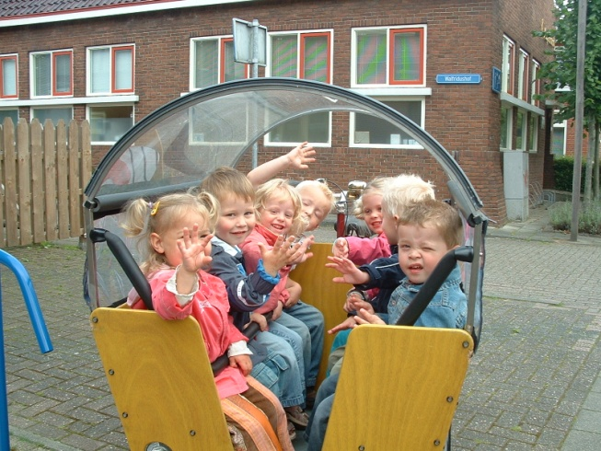Kinderopvang Paddington is een erkend leerbedrijf. Stagiaires worden door een gekwalificeerde beroepskrachten begeleid. Voor welke taken een stagiaire ingezet wordt, is afhankelijk van de fase in de opleiding en bevindingen van de opleiding, de stagebegeleider en de stagiaire. Hoe verder de stagiaire is in de opleiding, hoe meer taken en verantwoordelijkheden zij krijgt. Aan het begin van de opleiding helpt zij onder begeleiding van een pedagogisch medewerker met huishoudelijke taken fruit schillen, handen wassen van de peuters en de begeleiding van kinderen. Tweede en derdejaars stagiaires voeren deze taken steeds zelfstandiger uit. Zij organiseren en begeleiden zelfstandig activiteiten voor de kinderen. Dit alles gebeurt onder begeleiding en toezicht van de stagebegeleidster.

Op de BSO worden de pedagogisch medewerkers bij het ophalen van de kinderen ondersteund door een vrijwilliger. Zij biedt een extra helpende hand aan de pedagogisch medewerker als er grotere groepen kinderen van school gehaald worden. Voor ouderejaars stagiaires geldt dat zij in sommige gevallen (tijdens ziekte of in de schoolvakanties) mee mogen draaien in de bezetting. Ook BBLstagiaires (werken en leren) mogen meedraaien in de reguliere bezetting.

**5.11 Uitstapjes en activiteiten**

Om met de kinderen op pad te gaan, hebben we diverse vervoersmiddelen tot onze beschikking. Voor de baby-, dreumes- en peutergroep hebben we de beschikking over twee bolderkarren. In beiden kunnen maximaal zeven kinderen worden vervoerd. Voor de baby’s zijn er aparte zitjes die op de bolderkar kunnen worden bevestigd.

De peutergroep en de bso kunnen ook op pad met de bakfietsen. Er zijn er in totaal twee. In iedere bakfiets kunnen maximaal acht kinderen worden meegenomen. Zo kunnen we met de kinderen bijvoorbeeld naar het park, de kinderboerderij, de winkel of het bos. Soms worden er uitstapjes gemaakt buiten Bedum, bijvoorbeeld naar de bioscoop of Ballorig. Dit gebeurt met name op de bso. Meestal maken we dan gebruik van het openbaar vervoer zoals de trein of bus. Soms maken we gebruik van auto’s. In dat geval geldt dat we alle kinderen onder de 1.35 meter altijd vervoeren in stoelverhogers! Bij uitstapjes buiten Bedum lichten we ouders van tevoren in. Bij uitstapjes binnen Bedum doen we dit niet.

Tijdens de vakanties organiseren we voor de kinderen van de bso ook regelmatig activiteiten, bijvoorbeeld een speurtocht of een spelletjesdag. Het kan voorkomen dat we hierbij gebruik maken van een gastdocent. Gastdocenten die door ons worden ingehuurd zullen echter nooit alleen voor de groep staan. De groepsleidster blijft tijdens de activiteit altijd aanwezig om toezicht te houden en ondersteuning te bieden.

**5.12 Klachtenprotocol**

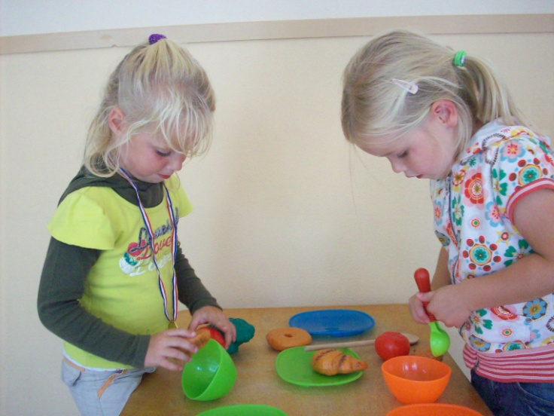Indien u een algemene klacht heeft, kunt u terecht bij de hoofdleidster van de groep. Deze zal samen met u naar een oplossing zoeken of uw klacht direct afhandelen. Mocht dit niet volstaan dan kunt u uw klacht schriftelijk bij de maatschap indienen. Wij zulle uw klacht altijd serieus nemen en zorgvuldig onderzoeken. Gedurende het onderzoek houden wij ouders op de hoogte van de voortgang van de behandeling. Klachten zullen altijd zo spoedig mogelijk maar uiterlijk zes weken nadat deze is ingediend worden afgehandeld. Ouders ontvangen een schriftelijk en met redenen omkleed oordeel op hun klacht. Hierin zal tevens worden aangegeven welke maatregelen zijn getroffen en binnen welke termijn de maatregelen zullen zijn gerealiseerd.

Naast het indienen van uw klacht kunt u advies inwinnen bij de oudercommissie die desgewenst al dan niet anoniem uw klacht aan de maatschap zal voorleggen. Zij zullen echter niet voor u bemiddelen; dit zou hun positie te veel aan kunnen tasten.

Daarnaast kunt u uw klacht bij de klachtencommissie voorleggen. Kinderopvang Paddington is aangesloten bij de Geschillencommissie Kinderopvang en Peuterspeelzalen.

Heeft u een klacht over een medewerker, dan legt u eerst u klacht bij de betreffende persoon neer. Als u er echter niet uitkomt, dan kan één van de leidinggevenden in een gesprek bemiddelen. Ook voor persoonsgebonden klachten geldt dat u advies kunt vragen aan de oudercommissie en uw klacht kunt voorleggen aan de Geschillencommissie Kinderopvang.

Wij hopen dat u nooit van de klachtenregeling gebruik zult hoeven maken en zullen er alles aan doen om uw klacht serieus en vlot af te handelen!

**5.13 Huisregels**

Om er voor te zorgen dat alles in goede banen blijft lopen, zijn er een aantal huisregels, waar we u graag van op de hoogte willen brengen.

**Afmelden van kinderen**  Als een kind niet op de opvang komt, zouden we het zeer op prijs stellen, als u dit telefonisch aan ons door zou willen geven. Overdag is er op de bso vaak niemand aanwezig, u kunt uw bericht dan doorgeven via een whatsapp op de mobiele telefoon van de bso. U kunt ook het algemene nummer van de opvang bellen, 050 3010375 De leidsters zorgen er dan voor dat de leidsters van de bso hiervan op de hoogte worden gebracht.

Als een kind door iemand anders wordt gehaald dan gebruikelijk, dan dient u dit van tevoren aan ons door te geven. We weten dan zeker dat het kind met de juiste persoon meegaat. Bij twijfel bellen we de ouders van een kind om te vragen of het klopt dat het kind met een ander mee gaat.

**Met een vriendje mee vanuit school**

Kinderen van de bso mogen alleen rechtstreeks met een vriendje mee vanaf school als dit van tevoren aan ons is doorgegeven. Als het bij ons niet bekend is, dat een kind met een vriendje mee mag, gaat een kind met ons mee naar de bso.

**Ruilen van dagen** Regelmatig krijgen we een verzoek van ouders om incidenteel van dagen te ruilen.

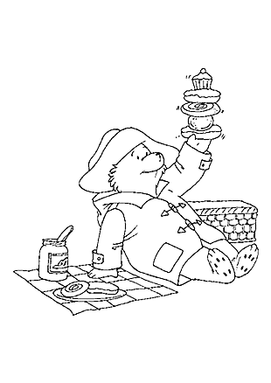Binnen onze opvang is het mogelijk om een dag te ruilen indien u incidenteel op een andere dag opvang nodig heeft.

Een ruildag dient u minimaal 48 uur van tevoren aan te vragen. De vrijgekomen plek kan dan nog naar een ander kindje gaan. U kunt overleggen met de groep of de groepsgrootte het toelaat. Het ruilen moet plaatsvinden binnen 2 weeknummers.

Hier zijn geen extra kosten aan verbonden. Waar mogelijk komen wij u graag tegemoet maar aangezien veel groepen erg vol zitten op het moment, willen wij u erop wijzen dat het niet altijd lukt om een dag te ruilen.

Feestdagen kunnen **niet** geruild worden! In de zomervakantie kunnen ook **geen** dagen geruild worden!

**Extra dagdelen**

Wilt u een keer een extra dag afnemen, dan kunt u hierover overleggen met de groepsleiding. Zij zullen voor u kijken of er op de gewenste dag plek is op de groep van uw kind. Als dit het geval is, zullen zij dit voor u vastleggen. Mocht er geen plek zijn, dan kunnen wij eventueel contact met u opnemen op het moment dat er kinderen afwezig zijn op de groep van uw kind. Wij kunnen echter niet garanderen dat er altijd een plekje beschikbaar zal zijn.

**Registratienummer Landelijk Register Kinderopvang**  In het Landelijk Register Kinderopvang  worden alle kinderdagverblijven, organisaties voor buitenschoolse opvang, gastouderbureaus en gastouders geregistreerd, die voldoen aan de kwaliteitseisen van de Wet Kinderopvang. Ouders hebben vanaf 1 januari 2011 alleen recht op kinderopvangtoeslag als ze gebruik maken van kinderopvang die in het LRK staat.

KDV Paddington heeft als registratienummer: 163840404

BSO Paddington Kapelstraat heeft als registratienummer: 505156441

**Meenemen van speelgoed** We begrijpen dat kinderen soms graag met hun speelgoed van thuis op de opvang willen spelen. Dit moet uiteraard wel veilig speelgoed zijn. Verder raden wij u sterk aan om geen duur speelgoed of speelgoed met veel losse onderdelen mee te geven aan uw kind. De pedagogisch medewerkers hebben altijd het recht om

niet-pedagogisch verantwoord speelmateriaal weg te leggen. Kinderopvang Paddington stelt zich niet aansprakelijk voor het kwijtraken of stukgaan van meegebracht speelgoed!

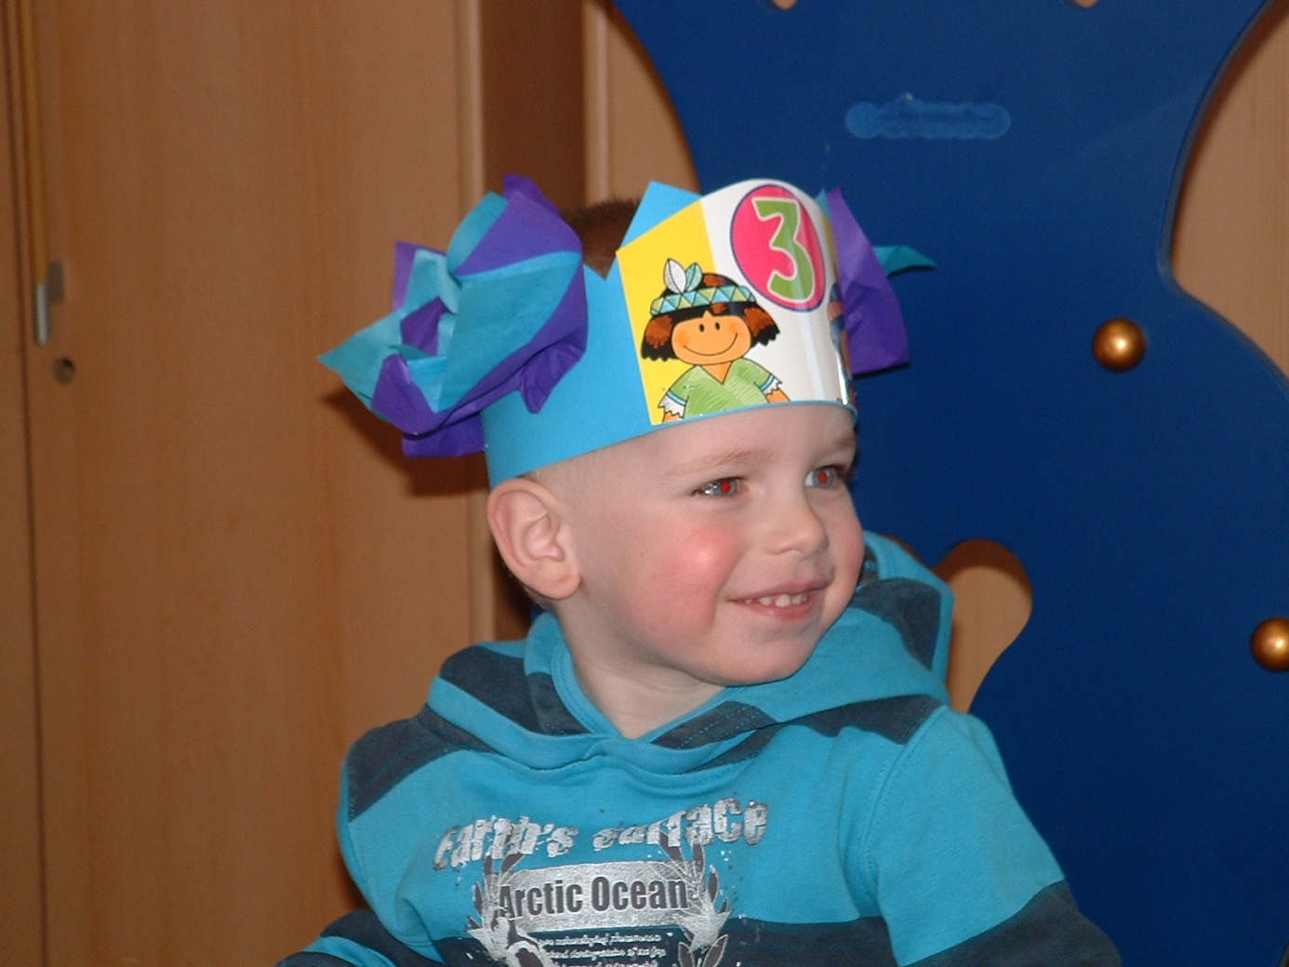**Verjaardagen**  Uiteraard mogen kinderen hun verjaardag bij ons vieren. We stellen het op prijs om van tevoren alvast te weten wanneer een kind zijn of haar verjaardag viert. Op onze opvang zijn meerdere kinderen met een voedselallergie. We willen u vragen hier zo veel mogelijk rekening mee te houden. U kunt aan de groepsleiding vragen of er op de betreffende dag een kind met een allergie is. We stellen het ook op prijs als de traktatie een kleinigheidje is. Een doosje rozijntjes, wat zakje popcorn, een leuk potlood of een spies met fruit en knakworst is voor de kinderen al een waar feestje.

**Roken**  Roken is niet toegestaan in onze panden en tuinen.

**Kleding**  Het is verstandig om kinderen kleding aan te trekken die makkelijk te dragen en goed te wassen is. Spelende kinderen moeten zich vrij kunnen bewegen en worden nu eenmaal vies.

**Hekken en deuren** Hekken en deuren moeten altijd weer gesloten worden.

De deuren zijn tijdens breng- en haaltijden niet op slot. Buiten deze tijden kunt u bij ons aanbellen.

**Huisdieren**

Het is niet toegestaan om huisdieren mee te nemen. Honden moeten aangelijnd buiten het hek blijven wachten. Alleen in overleg met onze medewerkers mogen huisdieren (aangelijnd) binnen gelaten worden.

**Privacy**  Het Paddingtonteam gaat zorgvuldig om met gegevens van alle ouders en kinderen. Alle privacygevoelige gegevens staan alleen ter beschikking aan de groepsleiding en worden in afgesloten kasten bewaard.

**Opzegtermijn**

Wij hanteren een opzegtermijn van één maand.

